James Dyson zachęca początkujących inżynierów do podejmowania globalnych wyzwań – ruszają zgłoszenia do kolejnej edycji jego konkursu w 2023 r.

Obejrzyj wideo: https://www.youtube.com/watch?v=zFj82a10Lz4

- James Dyson zachęca młodych ludzi do rozwiązywania największych problemów naszej planety za pomocą nauki, zrównoważonego projektowania i inżynierii
- Zwycięzcy międzynarodowego finału otrzymają po 160 000 zł, a ich projekty zdobędą prestiż i uznanie
- Zwycięzcy etapów krajowych otrzymają po 26 500 zł
- Odwiedź stronę www.jamesdysonaward.org, żeby dowiedzieć się więcej i zgłosić swój projekt.

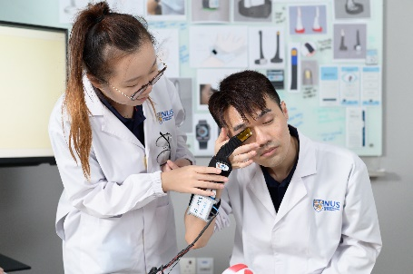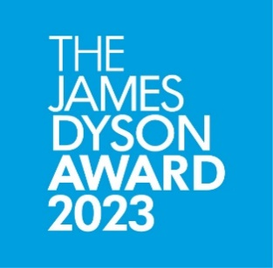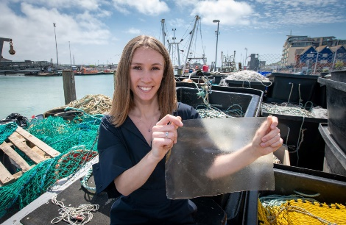

Właśnie ruszyły zapisy do tegorocznej edycji Konkursu Nagroda Jamesa Dysona, której przyświeca promocja zrównoważonego rozwoju. Młodzi inżynierowie mogą już teraz zgłaszać swoje projekty, również te stworzone dla dobra naszej planety.

Od 2005 r. organizatorzy konkursu motywują przedsiębiorczych studentów i świeżych absolwentów studiów inżynierskich do rozwiązywania rozmaitych problemów o wymiarze globalnym, poczynając od kwestii środowiskowych, a kończąc na opiece zdrowotnej. Zwycięzcy poprzednich edycji konkursu stworzyli rozwiązania w zakresie recyklingu tworzyw sztucznych (Plastic Scanner), materiałów biodegradowalnych (MarinaTex, AuREUS), a także domowej diagnostyki medycznej (Blue Box, HOPES).

Do tej pory w ramach konkursu nagrody pieniężne otrzymali autorzy ponad 390 wynalazków. Co więcej, ponad 70% zwycięzców etapów międzynarodowych komercjalizuje swoje projekty. Do rozwiązania globalnych problemów środowiskowych i zdrowotnych potrzebne są innowacyjne pomysły, a James Dyson wierzy, że młodzi ludzie mają odpowiednie umiejętności i dość motywacji, żeby tego dokonać.
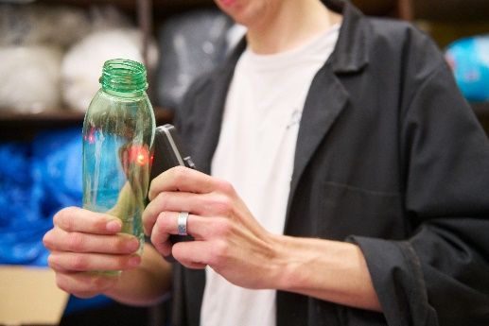
Sir James Dyson, założyciel firmy Dyson, wyjaśnia: „Poszukujemy młodych inżynierów, którzy próbują rozwiązywać poważne problemy w zrównoważony sposób, np. przy mniejszym zużyciu energii i materiałów oraz pragną zmieniać świat poprzez swoje projekty. Młodzi mają pomysły, które mogą przynieść pozytywną zmianę, więc należy ich wspierać. Konkurs Nagroda Jamesa Dysona ułatwia im realizację zamierzonych celów, dlatego z niecierpliwością czekam na tegoroczne projekty, które będę oceniał. Powodzenia!”

Sir James Dyson osobiście typuje zwycięzców etapu międzynarodowego, którzy zdobywają potrzebne środki finansowe oraz wielki prestiż, a tym samym czynią ważne pierwsze kroki na drodze do wcielenia swoich pomysłów w życie.

Na co mogą liczyć zwycięzcy?

- Nagrody pieniężne. Zwycięzcy etapu międzynarodowego otrzymają 160 000 zł, a zwycięzcy etapów krajowych – po 26 500 zł na dalsze prace nad projektem.
- Rozgłos medialny. Zwycięzcy poprzednich edycji konkursu podkreślają, że rozgłos uzyskany dzięki zdobyciu nagrody był niezmiernie pomocny w realizacji ich dalszych planów.
- Wsparcie dla zwycięzców poprzednich edycji. W zeszłym roku organizatorzy konkursu stworzyli specjalną platformę dla zwycięzców wcześniejszych edycji komercjalizujących swoje pomysły. Mogą oni teraz uczestniczyć w różnych wydarzeniach, nawiązywać kontakty, dzielić się doświadczeniami i wspierać się nawzajem.

W każdym kraju i regionie, gdzie odbywa się konkurs, zostanie przyznana Nagroda Krajowa (26 500 zł) oraz dwa wyróżnienia. Zwycięzców etapów krajowych wyłoni niezależna komisja we współpracy z firmą Dyson. W zeszłym roku konkurs po raz pierwszy odbył się w Tajlandii i Turcji, a w tym roku obejmie także Portugalię.

Zdobywcy Nagród Krajowych przejdą do międzynarodowej TOP 20 najlepszych projektów, a James Dyson wytypuje spośród nich zwycięzców międzynarodowego etapu konkursu.

Czym charakteryzuje się dobre zgłoszenie?

Najlepsze wynalazki to takie, które w zrozumiały i inteligentny sposób rozwiązują rzeczywiste problemy wpływające na stan naszej planety. W 2021 roku nagrodę w kategorii Zrównoważonego Rozwoju otrzymał Plastic Scanner zaprojektowany przez Holendra Jerry’ego de Vosa, absolwenta kierunku Industrial and Product Design. Plastic Scanner to poręczne urządzenie, które wystarczy przyłożyć do powierzchni plastikowej, aby dowiedzieć się, z jakiego tworzywa sztucznego jest wykonana. Wynalazek rozpoznaje różne rodzaje plastiku za pomocą podczerwieni, wykorzystując promieniowanie podczerwone o dyskretnych częstotliwościach. To nowe, opłacalne zastosowanie konwencjonalnej spektroskopii w podczerwieni.

„Częsta krytyka plastiku, przysłania fakt, że jest to trwały i wszechstronny materiał, który odgrywa istotną rolę. Wyzwanie polega na wykorzystywaniu tworzyw sztucznych ponownie i poddawaniu ich skutecznemu recyklingowi, aby nie trafiały na wysypiska śmieci. Prawidłowe przetwarzanie plastiku wymaga dużej wiedzy, jednak Jerry stworzył nad wyraz skuteczną technologię, która mogłaby uczynić tę wiedzę dostępną dla każdego.” – James Dyson, założyciel firmy Dyson i jej główny inżynier.

Plastic Scanner to sprzęt typu open-source – każdy może samodzielnie zmontować płytkę drukowaną i wbudować elektronikę w poręczne urządzenie. Otwarta architektura pozwala użytkownikom i ekspertom na przesyłanie informacji zwrotnych oraz propozycji usprawnień, dzięki czemu projekt będzie wciąż udoskonalany w miarę popularyzacji recyklingu na świecie.

Historie sukcesu

Dzięki wygranej w Konkursie Nagroda Jamesa Dysona można uzyskać rozgłos, który pomoże w komercjalizacji wynalazku. Przykładowo mOm Incubators, zwycięzca etapu międzynarodowego z 2014 r., w ostatnim czasie dostarczył na Ukrainę i do 2 innych krajów, w tym do Wielkiej Brytanii, ponad 60 inkubatorów własnego projektu. Firma szacuje, że do tej pory urządzenia pomogły ponad 1000 niemowlętom, a jej przedstawiciele podkreślają: „Nie osiągnęlibyśmy tego, gdyby nie Konkurs Nagroda Jamesa Dysona”.

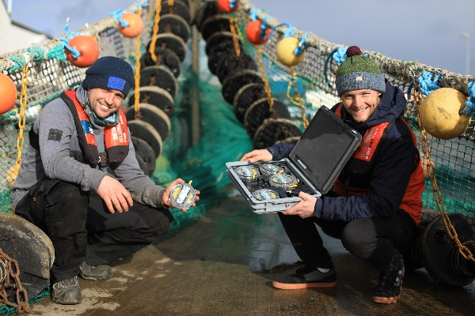
Dan Watson, twórca SafetyNet Technologies, zwyciężył w międzynarodowym finale w 2012 r. SafetyNet to specjalne podświetlenie sieci rybackich, dzięki któremu ryby i zwierzęta morskie złapane w nie przypadkiem mogą uwolnić się przed wyłowieniem. Po zdobyciu nagrody Dan założył firmę SafetyNet Technologies, która tworzy innowacyjne rozwiązania i przyczynia się do budowania lepszego, bardziej zrównoważonego rybołówstwa. Oprócz wysokiej klasy oświetlenia LED SafetyNet Technologies produkuje także podwodne kamery i czujniki oceaniczne dla przemysłu rybnego. „SafetyNet działa już na całym świecie. Powoli wysuwamy się na pozycję lidera branży rybackiej” – twierdzi Dan.

Wyróżnione w USA w 2016 r. kolorowe mydło w sztyfcie SoaPen, które zachęca dzieci do dokładnego mycia rąk, zostało z powodzeniem wprowadzone na rynek, a jego twórczynie wystąpiły w amerykańskim odpowiedniku programu Dragons’ Den. Firma SoaPen sprzedała już ponad 60 000 produktów w całych Stanach Zjednoczonych, a jej asortyment stale się rozszerza: wprowadzane są nowe kolory, a także mydło w sztyfcie do ciała.

